Vastsündinu elustamine ja
esmase adaptatsiooni toetamine
Koostanud: Kadri Margus¹, Liina Süvari², Imbi Eelmäe³ , Tuuli Metsvaht³ , Pille Andresson¹
¹ Ida-Tallinna Keskhaigla;² Lääne Tallinna Keskhaigla, ³ Tartu Ülikooli Kliinikum

Eesti Perinatoloogia Seltsi juhis „Vastsündinu elustamise ja esmase adaptatsiooni toetamine“ on koostatud Rahvusvahelise Elustamiskomitee (ingl The International Liaison Committee on Resuscitation (ILCOR) 2020 Consensus on Science and Treatment Recommendations (CoSTR) for Neonatal Life Support), Euroopa Elustamisnõukogu (ingl The European Resuscitation Council (ERC)) Council Guidelines for Newborn resuscitation and support of transition of infants at birth 2021 ja Ameerika Südameühenduse (ingl American Heart Association (AHA)) Guidelines for Cardiopulmonary Resuscitation and Emergency Cardiovascular Care juhiste alusel ^{1, 2, 3} ja hõlmab ajalisena ja enneaegselt sündinud laste esmase adaptatsiooni toetust ja elustamist.
Käesolev juhend on kasutamiseks Eesti arstidele, ämmaemandatele ja õdedele, kes puutuvad kokku vastsündinu esmase abistamise vajaduse ja elustamisega sünnil, selle ohutuks läbiviimiseks.
Juhendis on käsitletud algoritmi, mis aitab loogiliselt läheneda vastsündinu esmasele abistamisele sünnil, sh riskitegureid enne sünnitust, millega võib kaasneda elustamise vajadus, vastsündinu üldseisundi esmast hindamist ja kategoriseerimist, hingamisteede käsitlust ning hingamise ja vereringe toetust, temperatuuri tagamise nõudeid/võimalusi, nabaväädi klemmimise ajastust, suhtlemist lapsevanematega ja elustamise lõpetamist ning koolituse ja praktilise õppe vajadusi.
Juhend ei käsitle elustamise erisusi planeeritud kodusünnituse korral.

Lühendid ja mõisted
CPAP (ingl continous positive airway pressure) | pidev positiivne hingamistee rõhk
DCC (ingl delayed umbilical cord clamping)  ECC (ingl early umbilical cord clamping) | hiline nabaväädi klemmimine;  nabaväädi klemmimine kohe sünni järel, peale 60 sekundi möödumist  varajane nabaväädi klemmimine;  nabaväädi klemmimine kohe sünni järel, enne 30 sekundi möödumist
EKG | elektrokardiogramm
FiO₂ (ingl fraction of inspired oxygen) | hapniku osamaht sissehingatavas õhus; tähistab gaasivahetuses osaleva hapniku protsenti
GN | gestatsiooninädal e rasedusnädal;  raseduskestus (loote vanus), mida arvutatakse ema viimase menstruatsiooni esimesest päevast nädalates ja päevades
HS | hingamissagedus;  hingamissagedus on hingamise kiirus, mida mõõdetakse tavaliselt hingetõmmetena minutis
IT | intubatsioonitoru
IV | intravenoosne
IO | intraossaalne
IM | intramuskulaarne
KTG | kardiotokograafia;  on uuring, mis samaaegselt mõõdab loote südamelöökide sagedust ning emaka  kokkutõmbeid
PEEP (ingl positive end-expiratory pressure) | positiivne ekspiratoorne lõpprõhk; positiivne rõhk hingamisteedes väljahingamise lõpul
PIP (ingl peak-inspiratory pressure) | inspiratoorne tipprõhk;  maksimaalne rõhk hingamisteedes sissehingamisel
PPV (ingl positive pressure ventilation) | positiivse rõhuga ventilatsioon
SIM | simulatsioon;  simulatsioon on reaalmaailma protsessi või süsteemi jäljendamine ajas

SLS | südame löögisagedus;  südame löögisagedus on südamelöökide sagedus, mida mõõdetakse südame kontraktsioonide arvuga minutis
SpO₂ | saturatsioon – perifeerse vere hemoglobiini hapnikuga küllastatus, mille alusel hinnatakse organismi hapnikutarvet
T-kontuur | T-kujuline hingamiskontuur, mis võimaldab vastsündinu elustamisel rakendada kontrollitud rõhuga hingamistoetust
UCM (ingl umbilical cord milking)  I-UCM (ingl intact umbilical cord milking)  C-UCM (ingl cut umbilical cord milking) | nabaväädi lüpsmine  klemmimata nabaväädi lüpsmine  läbilõigatud nabaväädi lüpsmine

Sisukord
Lühendid ja mõisted 2
Võtmepunktid 6
Sissejuhatus 7
Sünnieelsed riskitegurid 8
Riskitegurid 8
Keskkond ja vahendid (lisa 1) 9
Personal 10
Briifing 10
Õpe ja koolitused 11
Temperatuur 12
Nabaväädi klemmimine 14
Üldseisundi esmane hinnang 15
Vastsündinu elustamine (algoritm) 19
Vastsündinu elustamine 20
Avatud hingamisteed 20
Hingamisteede sulgus 21
Esmane hingamistoetus 21
Abistav ventilatsioon 23
CPAP-i ja PEEP-i kasutamine 24
Kõrimaski kasutamine 24
Intubatsioon 24
Saturatsiooni jälgimine 25
Südame löögisageduse jälgimine 25
Lisahapniku manustamine 26
Kaudne südamemassaaž 27
Veenitee 29
Ravimite manustamine 30
Elustamisjärgne ravi ja jälgimine 32
Dokumentatsioon 32
Suhtlemine lapsevanematega 33
Elustamise lõpetamine 34
Elustamise mittealustamine 35
Elustamisjärgne meeskonnatöö ja õpe (debriifing) 36
Kasutatud kirjandus 37
Lisa 1. Standardvarustus 38
Lisa 2 39
Lisa 3. Intubatsioonitoru (IT) suurused ja sügavused vastsündinu hingamistee tagamisel. 40
Lisa 4. Intraossaalse nõela paigaldamine ja kasutamine. 41
Lisa 5. Vastsündinu elustamisprotokoll. 44
Lisa 6. Võtmesoovitused. 46

Võtmepunktid
- Nii ajalistel kui enneaegsetel vastsündinutel, kes ei vaja kiiret sekkumist, oodatakse nabaväädi klemmimisega peale sündi vähemalt 60 sekundit – hiline nabaväädi klemmimine (ingl delayed cord clamping, DCC). Kui see ei ole võimalik, võib kaaluda nabaväädi lüpsmist enneaegsetel vastsündinutel, kelle gestatsioonivanus on üle
28. gestatsiooninädala (GN).
- Kohene otsene larüngoskoopia ei ole näidustatud vastsündinul, kes on sündinud mekoniaalsest looteveest ja kes on toonuseta ega kisa.
- Kõrimaski kasutamine on efektiivne alternatiivne hingamistee ja ventilatsiooni tagamise viis ajalistel ja hilisenneaegsetel (pärast 34 GN-i sündinud ja kaaluga alates 2000 g) vastsündinutel, kui hingamismaskiga ventileerimine ja intubatsioon ei õnnestu.
- Inspiratoorse tipprõhu (ingl peak-inspiratory pressure, PIP) suurendamine võib olla vajalik, kui avatud hingamisteele vaatamata esialgne PIP ei taga adekvaatset ventilatsiooni.
- Enneaegse vastsündinu seisundi esmasel stabiliseerimisel kontrollitud rõhuga ventilatsioonil kasutatakse PIP-i 25 cmH₂O.
- Esmase hingamistoetuse rakendamisel valitakse hapniku osakaalu algväärtus sissehingatavas õhus (FiO₂) sõltuvalt GN-st sünnil:
- vanuses alates 32⁺⁰ GN-i → 21% hapnikku;
- vanuses 28⁺⁰–31⁺⁶ GN-i → 21–30% hapnikku;
- vanuses alla 28⁺⁰ GN-i → 30% hapnikku.
- Enneaegsetel vastsündinutel alla 32 GN-i tiitritakse hapnikukontsentratsiooni, et pulssoksümeetrial mõõdetud perifeerse vere hemoglobiini hapnikuga küllastatus (SpO₂) paremal randmel tõuseks üle 80% 5 minuti jooksul pärast sündi, et saavutada parem tervisetulem.
- Intraossaalne (IO) ravimite manustamine on alternatiivne meetod erakorraliseks vereringe juurdepääsuks, kui nabaväädi veresoonte kaudu veenitee rajamine pole võimalik või ei õnnestu.
- Nii esialgne kui ka järgnevad veenisisesed (IV) või IO adrenaliini soovituslikud annused on 0,02 mg/kg (0,2 ml/kg adrenaliin lahjenduses 1:10 000 – 1 mg/ml adrenaliini
1ml + NaCl 0,9% ad 10 ml), Kui puudub vastus esmastele elustamisvõtetele, manustatakse korduvad annused iga 3–5 minuti järel.
- Elustamise lõpetamist võib kaaluda, kui spontaanne vereringe ei ole taastunud
10–20 minutit pärast adekvaatsete elustamisvõtete pidevat rakendamist.

Sissejuhatus
Elustamisvajadust on raseduse anamneesi või sünnitusaegsete sümptomite alusel võimalik ennustada ainult 2/3 juhtudel.
Ajaliselt sündinud vastsündinutest 85%-l vallandub omahingamine 10–30 sekundi jooksul peale sündi. Lastest 10% vastab omahingamise tekkega taktiilsele stimulatsioonile ja kuivatamisele. Abistavat ventilatsiooni võib vajada 5% ja intubatsiooni kuni 2% vastsündinutest. Vastsündinutest vaid 0,3% võib vajada otsesest rindkere kompressiooni ja 0,05% rindkere kompressiooni koos adrenaliini manustamisega.
Eesti Tervise Arengu Instituudi andmetel sündis Eestis 2019. aastal 13 929 last, kellest sünnijärgselt vajas elustamist 22 last, s.o 0,15% kõikidest elusalt sündinud lastest.
Kuigi enamik vastsündinuid ei vaja sünnijärgselt elustamist, tähendab suur sündide arv kogu maailmas, et sobivate vahendite olemasolu ja õigeaegne sekkumine võivad ennetada haigestumist ja päästa maailmas igal aastal miljonite vastsündinute elusid.

Sünnieelsed riskitegurid
Riskianalüüs, mis hindab raseduse ja sünnituse ajal esinevaid riskitegureid, võib tuvastada vastsündinud, kes vajavad tõenäoliselt sünni järgselt elustamist. Kui riske ei hinnata, võib kuni 50% positiivse rõhuga ventilatsiooni (PPV-d) vajavatest vastsündinutest jääda enne sünnitust tuvastamata.
Standardsete seadmete kontroll-loend on loetelu kriitilistest tarvikutest ja seadmetest, mida on vaja vastsündinu esmaseks abistamiseks, sh elustamiseks sünnil. Iga sünni eelselt tuleks kasutada standardset kontrollnimekirja, et tagada varustuse olemasolu ja toimimine.
Meeskonna kindlakstegemiseks, rollide ja kohustuste määramiseks ning võimalike sekkumiste kavandamiseks tuleks läbi viia sünnituseelne meeskonna briifing. Meeskonnaga läbi viidud briifingud edendavad tõhusat meeskonnatööd ja suhtlemist ning toetavad patsiendi ohutust.

Riskitegurid
Puudub universaalselt rakendatav mudel, mis ennustaks elustamisriski või -vajadust. Sagedasemad riskitegurid, millega võib kaasneda vajadus vastsündinut elustada (tabel 1):
Tabel 1. Riskitegurid.
SÜNNIEELSED riskitegurid |  | SÜNNITUSAEGSED riskitegurid
Lootepoolsed  - Üsasisene kasvupeetus  - Sünd enne 37 GN-i  - Mitmikud  - Tõsine arengurike, geenihaigused  - Polühüdramnion, oligohüdramnion  - Loote aneemia  - Doppler-uuringul muutused nabaarteri või loote verevooludes |  | - Loote distressile viitavad tunnused (muutused KTG-l, mekoniaalne lootevesi)  - Pikaleveninud sünnitus  - Loote vale asend  - Nabaväädi väljalangus  - Platsenta enneaegne irdumine  - Vaginaalne sünd tuharseisust  - Erakorraline keisrilõige  - Keisrilõige enne 39 GN-i ja/või üldanesteesias  - Instrumentaalne sünnitus  - Pikk veeta periood, koorion-amnioniit

Emapoolsed
- Igasuguse paikmega infektsioon
- Gestatsioonidiabeet, I tüüpi diabeet
- Rasedusaegne hüpertensioon
- Preeklampsia
- Suur kehamassi indeks ja/või lühike kasv
- Mittetäielik loote kopsude ettevalmistus
- Uurimata rasedus
- Ema ravimid või mõnuained

Keskkond ja vahendid (lisa 1)
Osakonnas peab olema kindel isik, kes vastutab elustamisvahendite ja seadmete korrasoleku eest ja kontrollib neid iga päev.
Vastsündinu elustamine ja esmase adaptatsiooni toetamine peavad toimuma soojas, hästi valgustatud ja tõmbetuuleta keskkonnas.
Tegevused
- Kasutage standardiseeritud kontrollnimekirja iga sünnituse eelselt, et tagada vajadusel varustus vastsündinu elustamiseks (topelt kontroll: kontrolli teostavad alustav ja lõpetav ämmaemand/õde).
- Valmistage juba enne lapse sündi ette nii keskkond kui seadmed.
- Tagage, et vastsündinu seisundi jälgimise ja abistamise vahendid oleksid koheselt kättesaadavad.
- Tagage, et lisavarustus ja seadmed, mida võib vaja minna pikaajalise elustamise jooksul, oleksid kiiresti leitavad ja kergesti ligipääsetavad.
- Kontrollige kõiki seadmeid regulaarselt.

Personal
Kohalikud juhised peavad sätestama, kes spetsialistidest millistel juhtudel peavad viibima sünnituse juures.
Osakonna ja haiglapõhised juhised tuleb välja töötada kaasaegsete ja teadusel põhinevate arusaamade alusel ning arvesse tuleks võtta parimaid tavasid ja kliiniliste auditite poolt tuvastatud riskitegureid. Efektiivseks elustamiseks on vajalikud nii tehnilised kui meeskonnatöö oskused. Igas sünnitus- ja vastsündinute osakonnas peab olema kokku lepitud vastav kord, kuidas ja millal abi kutsuda (näiteks: kutsesüsteem, koheselt leitavad vajalikud telefoninumbrid).
Tegevused
- Tagage, et iga sünnituse juures viibiks vähemalt üks inimene, kes on võimeline alustama vastsündinu hingamistoetuse (sh PPV-ga) ja elustamisega ning kelle ainsaks ülesandeks on vastsündinu abistamise ja/või elustamise juhtimine.
- Tagage, et võimaluse korral viibiks riskisünnituse juures või oleks koheselt kättesaadav kõiki vastsündinu elustamise etappe valdav spetsialist (lastearst, anestesioloog või vastsündinute intensiivravi brigaad).
- Viige läbi sünnieelne või -aegne briifing, kui vastsündinu elustamisvajadust on raseduse anamneesi või sünnitusaegsete riskitegurite alusel võimalik ette ennustada.

Briifing
Sünnieelne meeskonna infovahetus peaks olema kiire ja informatiivne kokkuvõte, mis kirjeldab lühidalt situatsiooni ja elustamise ettevalmistust ning võimalikke planeeritavaid tegevusi. Meeskonna briifingud parandavad meeskonnatööd ja suhtlemist ning on tugi patsiendi ohutusele.
Tegevused
- Määrake meeskonda kuuluva personali rollid ja kohustused.
- Kavandage võimalikud vajaminevad sekkumised.
- Suhelge ja valmistage pere ette olukorraks, kui eeldate, et vastsündinu elustamine võib osutuda vajalikuks.

Õpe ja koolitused
Personalil, kes töötab vastsündinutega ja puutub kokku vastsündinute elustamisega, peavad olema kaasaegsed teadmised ja oskused vastsündinute elustamiseks.
Elustamiskoolitusi tuleb teha vähemalt üks kord aastas, kuid soovitavalt sagedamini.
Regulaarsete koolituste läbiviimine parandab sooritusi nii üksikisiku kui meeskonna tasemel, parandades seeläbi patsiendi ohutust.
Sagedased ja lühikesed, reaalses töökeskkonnas, toimuvad simulatsioonkoolitused
(SIM-koolitused) parandavad vastsündinu 24 tunni elumust. Harv ja ebaregulaarne koolitamine viib omandatud elustamisoskuste hääbumiseni.
Tegevused
- Pidev struktureeritud koolituste läbiviimine, vastavate teadmiste ja oskuste õpetamine.
- Koolitusprogrammide sisu ja korraldus võivad erineda haiglate, kliinikute ja osakondade lõikes, sõltudes vajadustest ja kokkulepetest.
- Vastsündinu elustamise koolitusi viivad läbi vastava pädevusega isikud.
- Koolitusprogrammid peaksid sisaldama:
- multidistsiplinaarse meeskonna SIM-koolitusi reaalses töökeskkonnas;
- regulaarseid ülesandeid ja harjutusi, koos sooritust hindava ja tagasisidestava tehnikaga (nt video);
- elustamisel rakendavate toimingute (nt intubatsioon) töötubasid;
- tagasiside ja järelarutelu koolitusi (debriifing) ja objektiivseid tulemustele suunatud arutelusid;
- meeskonna- ja juhtimiskoolitusi.

Temperatuur
Normotermia tagamine vähendab neonataalsete surmade ja haigestumiste arvu (vatsakestesisene verejooks, arterioosjuha sulgemise vajadus, kopsuverejooks, hiline sepsis), seda eriti sügavalt enneaegsete vastsündinute hulgas. Tõestatud on tugev seos haigestumuse ja suremuse ning vastsündinu osakonda saabumisel mõõdetud kehatemperatuuri vahel.
Tegevused
- Tagage kõikidel vastsündinutel kehatemperatuur vahemikus 36,5–37,5 °C kogu elustamise ning transpordi vältel.
- Jälgige korrektselt ja fikseerige vastsündinu kehatemperatuur kogu elustamise ning transpordi vältel.
- Vältige hüpertermiat üle 38,0 °C, kuna sellel on võimalik negatiivne toime vastsündinu tervisetulemile.
- Vältige ema hüper- ja hüpotermiat sünnituse ajal, kuna sellel on negatiivne toime vastsündinu tervisetulemile.

Keskkond
- Vältige tõmbetuult. Sulgege aknad, programmeerige kliimaseade asjakohaselt.
- Hoidke toatemperatuur 23–25 °C, enne 28 GN-i sündinud enneaegsete vastsündinute puhul üle 25 °C.
AJALISED JA ENNEAEGSED VASTSÜNDINUD ≥ 32 GN-i
Tegevused
- Kuivatage vastsündinu kohe pärast sündi. Katke pea ja keha kuiva ning sooja rätikuga.
- Asetage vastsündinu nahk-naha kontakti ema või isaga, kui vastsündinu ei vaja elupäästvaid sekkumisi. Jälgige lapse ja vanema kehatemperatuuri.
- Asetage vastsündinu eelsoojendatud kõva pinnaga lauale soojenduslambi alla, kui laps vajab stabiliseerimist ja/või elustamist.
ENNEAEGSED VASTSÜNDINUD ˂ 32 GN-i
Tegevused
- Kasutage kindlasti eelsoojendatud pesu ja radiatsioonsoojendust.
- Mähkige enneaegne vastsündinu (kaal ˂ 1500 g või vanus ≤ 32 GN) kohe sünni järel ilma kuivatamata üleni spetsiaalsesse kilekotti või (polüetüleen)kilesse (sobib ka toidukile) ning lisage radiatsioon-soojendus ja/või soojendusmadrats.
- Hilise nabaväädi klemmimise korral, kui aktiivsoojendus ei ole kättesaadav, kasutage kombineeritud sekkumisi (soojendatud ja niisutatud hingamisgaasid, kõrgem toatemperatuur koos soojamadratsiga, eelsoojendatud tekid, võimalusel nahk-naha kontakt).
- Jälgige ja jagage pidevat tagasisidet meeskonnale vastsündinu kehatemperatuuri kohta, mis aitab oluliselt vähendada hüpotermiat väga enneaegsetel vastsündinutel.
Erandid
- Asfüksias sündinud vastsündinu puhul, kellel kujunevad hüpoksilis-isheemilise entsefalopaatia nähud, kaaluge terapeutilise hüpotermia alustamist (vt „Vastsündinu terapeutilise hüpotermia juhis“).
- Ootamatult ettevalmistamata keskkonda/haiglavälise sünni korral esineb suurem risk vastsündinu jahtumisele. Kasutage neil vastsündinutel kuivatamise järgselt toidukilet/kilekotti ja tihedat mähkimist või nahk-naha kontakti transpordi ajal (kehtib peale 30⁺⁰ GN-i sündinud laste kohta), vältige tõmbetuult.

Nabaväädi klemmimine
Tüsistusteta sünnituse või hilisenneaegse vastsündinu sünni järgselt võib olla otstarbekas lükata nabaväädi klemmimist edasi seni, kuni vastsündinu on asetatud ema rinnale ning tema hingamist ja aktiivsust hinnatakse. Nabaväädi klemmimine esimese 30 sekundi jooksul – varajane nabaväädi klemmimine (ingl early umbilical cord clamping, ECC) võib häirida adaptatsiooni, kuna see jätab loote vere osaliselt platsentasse.
Nabaväädi DCC on seotud kõrgema hematokriti väärtusega pärast sündi ja parema rauatasemega imikueas. Rauavaegus on seotud halvema motoorse ja kognitiivse arenguga. Nabaväädi klemmimist on mõistlik edasi lükata (enam kui 30 sekundit) enneaegsetel vastsündinutel, sest see vähendab vajadust vererõhu toetamise ja vereülekande järele ning võib parandada ellujäämist. Kohest PPV-d vajavate vastsündinute kohta ei ole hetkel võimalik anda soovitust nabaväädi klemmimise ajastuse kohta, kuna vastavad kliinilised uuringud seni puuduvad.
Juhtudel, kui platsentaarvere ülekanne on ebatõenäoline, näiteks ema sünnitusaegne verejooks või hemodünaamiline ebastabiilsus, platsenta irdumine või platsenta eesasetsus, tuleks kaaluda ECC-d.
Nabaväädi lüpsmist (ingl umbilical cord milking, UCM) kasutatakse alternatiivina DCC-le, kuid seda tuleks vältida vastsündinutel, kes on sündinud enne 28⁺⁰ täis-GN-i, sest see on seotud suurema ajukahjustuse riskiga.
Tegevused
- Arutage nabaväädi klemmist vanematega juba enne lapse sündi.
- Oodake nii ajalistel kui enneaegsetel vastsündinutel, kes ei vaja kiiret sekkumist peale sündi, nabaväädi klemmimisega vähemalt 60 sekundit (DCC).
- Vältige ECC–d (enne 30 sekundit), mis võib häirida transplantsentaarselt vere üleminekut vastsündinu vereringesse.
- Kasutage võimalusel stabiliseerivaid tegevusi (normaalse kehatemperatuuri tagamine ja hingamistoetus) enne nabaväädi klemmimist. Ärge oodake DCC-ga vastsündinutel, kes vajavad kiiret sekkumist. Nendel juhtudel eelistage elupäästvaid tegevusi.
- Ärge oodake DCC- ga polütsüteemiaga kulgeva seisundi korral (nt üsasisene kasvupeetus, lootelt-lootele transfusiooni sündroomi retsipient, diabeetiline fetopaatia).
- Kasutage ECC-d olukorras, kui platsenta transfusioon on ebatõenäoline (nt ema verejooks või hemodünaamika ebastabiilsus, platsenta irdumine või platsenta eesasetsus).
- Kaaluge UCM-d vastsündinutel > 28⁺⁰ GN-i, kui DCC-e ei ole võimalik.
- UCM on protseduur, mille käigus haaratakse õrnalt pöidla ja nimetissõrmega kinni kas klemmimata (ingl intact umbilical cord milking, I-UCM) või läbilõigatud
(ingl cut umbilical cord milking, C-UCM) nabaväädist ning kaks kuni neli korda õrnalt surudes suunatakse veri kuni 25 cm pikkusest nabaväädist 15–20 sekundi jooksul vastsündinu poole.

Üldseisundi esmane hinnang
Hästi hingava ja/või nutva vastsündinu esmane hooldus toimub vastsündinut emast eraldamata.
Selline vastsündinu ei vaja taktiilset stimulatsioon või aspireerimist, isegi kui lootevesi on mekooniumiga määrdunud. Vastsündinu kuivatatakse kohe peale sündi, eemaldatakse märjad linad ning pea ja keha kaetakse eelsoojendatud rätikuga (joonis 1).

Joonis 1
Esmane üldseisundi hindamine (joonis 2) võib toimuda enne nabaväädi klemmimist ja läbilõikamist. Esmane kiire südame löögisageduse (SLS) ja hingamise dünaamiline hindamine näitab, kas vastsündinu üleminek üsasiseselt elult üsavälisele elule kulgeb kõrvalekalleteta ja aitab tuvastada toetuse ja/või elustamise vajaduse ning hinnata nabaväädi klemmimise edasilükkamise võimalust (tabel 2).

Joonis 2: Esmane üldseisundi hindamine
Tegevused
- Hoidke vastsündinu soojas ja hinnake:
- lihastoonust (ja nahavärvi);
- hingamise efektiivsust;
- südame löögisagedust.
Valdav enamus vastsündinuid hingab spontaanselt 30–60 sekundit pärast sündi, mõnikord pärast kuivatamist ja taktiilset stimulatsiooni.
Terved vastsündinud on sündides tsüanootilised, kuid hakkavad roosaks muutuma esimese
30 sekundi jooksul pärast tõhusa omahingamise algust. Perifeerne tsüanoos on tavaline ja ei viita hüpoksiale.
Püsiv kahvatus vaatamata PPV-le võib viidata olulisele atsidoosile või harvemini hüpovoleemiale koos perifeerse vasokonstriktsiooniga.
Naha värv on perifeerse vere hemoglobiini hapnikuga küllastatuse (saturatsiooni (SpO₂)) hindamiseks ebausaldusväärne tunnus. Organismi hapnikuvarustust on parem hinnata pulssoksümeetria abil.
- Hinnake vastsündinu hingamist (sagedust, sügavust ja sümmeetriat):
- piisav (hingamissagedus 40–60 × min, rindkere liikuvus sümmeetriline);
- ebaefektiivne hingamistöö/hingeldamine ja/või oiglemine;
- ahmiv/agonaalne/puudub.
Adekvaatse omahingamise algust ja olemasolu enneaegsetel vastsündinutel võib olla raske hinnata, kuna hingamine võib olla väga pindmine ja ebaregulaarne.
- Hinnake südame löögisagedust (stetoskoop, SpO₂ ja EKG):
- kiire (≥ 100 × min) → rahuldav adaptatsioon;
- aeglane (60–100 × min) → keskmine, võimalik hüpoksia;
- väga aeglane või puudub (< 60 × min) → kriitiline, hüpoksia tõenäoline.

Tabel 2. Adaptatsioon ja seisundi hindamine

Adaptatsioon ja seisundi hindamine | Tegevused
Normaalne adaptatsioon  Hingamistoetus ei ole vajalik | - DCC.  - Kuivatage, katke vastsündinu pea ja keha kuiva ja eelsoojendatud rätikuga.  - Soodustage nahk-naha kontakti alustamist ema või isaga.  - Hinnake üldseisundit dünaamikas.
Häirunud adaptatsioon  Hingamine nõuab toetamist  Aeglane SLS võib viidata hüpoksiale | - Kasutage, võimaluse olemasolul, stabiliseerivaid tegevusi (normaalse kehatemperatuuri tagamine ja hingamistoetus) enne nabaväädi klemmimist.  - Ärge oodake DCC-ga vast-sündinutel, kes vajavad kiiret sekkumist.  - Kuivatage ja mähkige vastsündinu eelsoojendatud rätikusse.  - Tagage hingamisteede avatus ja efektiivne kopsude PPV.  - Hinnake dünaamikas SLS ja hingamise muutusi (SpO₂, EKG). Kui SLS ei parane, jätkake PPV.  - Kutsuge abi.

Puudulik adaptatsioon  Hingamine nõuab toetamist.  Aeglane SLS viitab olulisele hüpoksiale. | - Ärge oodake DCC-ga vastsündinutel, kes vajavad kiiret sekkumist, eelistage elupäästvaid tegevusi.  - Kuivatage ja mähkige vastsündinu eelsoojendatud rätikusse.  - Tagage hingamisteede avatus ja efektiivne kopsude PPV.  - Hinnake dünaamikas SLS ja hingamise muutusi (SpO₂, EKG)  - Jätkake vastsündinu elupäästvaid tegevusi vastavalt vastusele.  - Kutsuge abi.

Vastsündinu elustamine (algoritm)
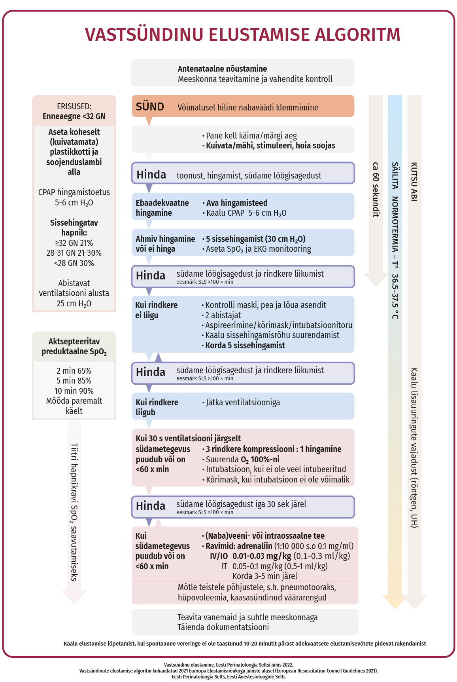

Vastsündinu elustamine
Alustage vastsündinu elustamist, kui vastsündinu omahingamine ei ole piisavalt regulaarne või SLS on ˂ 100 × min.

Avatud hingamisteed
Avatud hingamisteede tagamine ja säilitamine on hädavajalikud (joonis 3):
Tegevused:
- Asetage vastsündinu selili, pea neutraalsesse asendisse.
- Vältige pea liigset ette ja taha kallutamist (joonis 3)

✗  painutus | ✓  neutraalne | ✗  sirutus

Joonis 3
- Tõmmake ja tõstke lõug ettepoole madala lihastoonusega vastsündinutel, mis võib aidata hingamisteid avada ja/või säilitada ning vähendada maski leket. Ettetõstetud lõug suurendab nina-neelu ruumi (joonis 4).

Joonis 4
- Kasutage maskventilatsioonil kahe inimese meetodit, mis on efektiivsem ja tagab parema hingamisteede avatuse ning hingamistoetuse (joonis 5).

Joonis 5
- Kaaluge orofarüngeaalse hingamistee kasutamist avatud hingamisteede rajamiseks ja efektiivse hingamistoetuse kindlustamiseks olukorras, kus lõua tõstmine ja efektiivne ventilatsioon ei õnnestu (nt mikrognaatia e pisilõugsus), kuigi see võib suurendada hingamisteede sulgust enneaegsetel enne 34⁺⁰ GN-i.
- Kaaluge nasofarüngeaalse hingamistee rajamist ja kasutamist, kui hingamistee avatust on raske tagada ja säilitada ning maskventilatsiooniga ei saavutata kopsude efektiivset ventilatsiooni.

Hingamisteede sulgus
Hingamisteede sulgus võib olla tingitud vastsündinu valest asendist, hingamisteede toonuse langusest ja/või obstruktsioonist, eriti enneaegsetel vastsündinutel.
Hingamisteede puhastamine ei võrdu aspiratsiooniga, tagada tuleb hingamisteede avatus, korrigeerides lapse asendit.
Tegevused
- Vältige rutiinset hingamisteede aspireerimist, sest see võib põhjustada bradükardiat, desaturatsiooni jt ebasoodsaid kõrvalnähte.
- Vältige otsest larüngoskoopiat vastsündinul, kelle SLS on > 100 × min, kes karjub ja on hea lihastoonusega.
- Vältige rutiinset endotrahheaalset aspiratsiooni (otsesel larüngoskoopial või intubatsiooni järel) vastsündinul, kes on toonuseta ega kisa. Seda peaks tegema vaid hingamisteede sulguse kahtlusel.
- Kaaluge aspireerimist vastsündinutel, kellel esineb selge takistus spontaanse hingamise alustamiseks ja hingamisteede sulguse kahtlus.
- Kasutage aspireerimisel otsest larüngoskoopiat ja piisava suurusega aspiratsiooni kateetrit.

Esmane hingamistoetus
Primaarse apnoe sekundaarse apnoeni progresseerumise tagajärjeks on hingamise seiskumine enne SLS langust. Seetõttu peab vastsündinute elustamine algama pigem PPV-ga kui südame kaudse massaažiga.
Abistava ventilatsiooniga alustamisel suurendab iga viivitatud 30 sekundit suremust ja pikendab haiglas viibimist kuni 16%.
Abistav ventilatsioon on näidustatud, kui pärast esmaseid stabiliseerimisvõtteid püsib:
- ebaregulaarne hingamine või apnoe;
- südame löögisagedus < 100 × min;
- püsib tsentraalne tsüanoos hoolimata lisahapniku manustamisest.
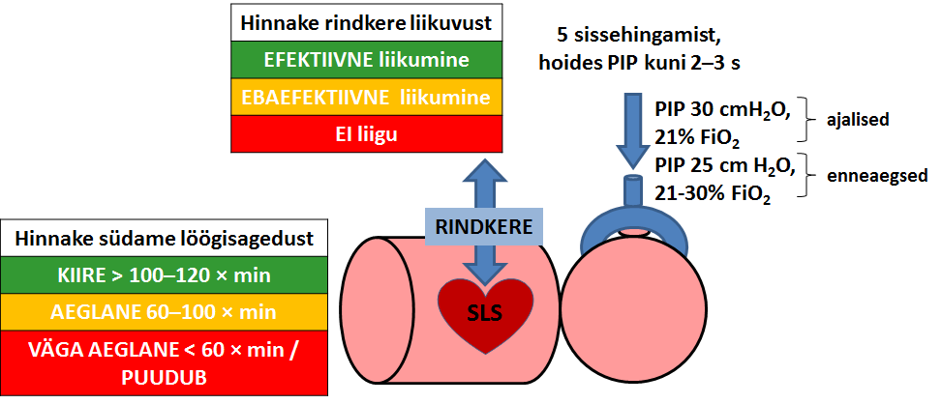

Joonis 6

Tegevused (joonis 6)
- Alustage apnoe, hingeldamise või ebaefektiivse hingamise korral PPV-ga niipea kui võimalik, võimalusel esimese 60 sekundi jooksul.
- Kasutage sobiva suurusega maski, mis on ühendatud hingamissüsteemiga
(T-kontuurseade, isetäituv hingamiskott).
- Alustage hingamistoetust tehes 5 sissehingamist, hoides PIP-i kuni 2–3 sekundit.
- Kasutage esimestel hingatamistel kõrgemat PIP-i (ajalisel vastsündinul 30 cmH₂O ja enneaegsel 25 cmH₂O), et saavutada adekvaatne rindkere liikumine.
- Valige hapniku osakaalu algväärtus sissehingatavas õhus vastavalt GN-ile sünnil
(lisa 2):
- vanuses alates 32⁺⁰ GN-i → 21% ,
- vanuses 28⁺⁰–31⁺⁶ GN-i → 21–30%;
- vanuses alla 28 GN-i → 30%.
Hinnake
- Jälgige SLS-i: 30 sekundi jooksul kiirenev SLS või SLS püsivalt > 100 × min tõendavad efektiivset hingamistoetust ja kudede piisavat hapnikuga varustatust.
- Mõelge ebapiisavale PPV-le, kui SLS ei kiirene, jääb aeglaseks või väga aeglaseks.
- Kontrollige rindkere liikumist:
- nähtav rindkere liikumine viitab avatud hingamisteedele ja piisavale mahule ja rõhule;
- kui rindkere ei liigu, võib see viidata hingamisteede sulgusele või ebapiisavale PIP-le.

Abistav ventilatsioon
SLS on parim hapnikuga varustamise näitaja (joonis 7).

Joonis 7
Hinnake ja jälgige SLS muutust vastuseks esmasele hingamistoetusele. Valige vastavalt sellele tegevused (Tabel 3).
Tabel 3
SLS reageerib | SLS ei reageeri
- Jätkake PPV-d umbes 30 × min sissehingamise ajaga alla 1 sekundi kuni vastsündinu oma-hingamine muutub regulaarseks ja SLS tõuseb > 100 × min.  - Vähendage PIP-i, kui rindkere liikuvus on hea.  - Hinnake dünaamikas SLS-i ja hingamist vähemalt iga 30 sekundi järel.  - Kaaluge alternatiivsete hingamistoetuse meetodite kasutamist (IT või kõrimask), kui hingamine on jätkuvalt eba-efektiivne ja/või püsib apnoe. | - Kontrollige maski asendit ja hingamissüsteemi.  - Kontrollige pea ja lõua asendit ning hingamisteede avatust ja takistust otsese vaatlusega.  - Kaaluge teisi manöövreid:  - kahe inimese meetodil mask-ventilatsiooni  - aspiratsiooni  - Kasutage T-kujulist hingamisseadet, pakkudes kas CPAP-i või PPV-d koos positiivne ekspiratoorne lõpprõhuga  (PEEP-ga).  - Hingamismaskile võib alternatiiviks olla sobiva suurusega ninakanüül.  - Kasutage järkjärgulist PIP-i tõstmist.  - Korrake 5 sissehingamist, hoides PIP-i kuni 2–3 sekundit  - Kasutage SLS-i ja SpO₂ jälgimist pideva info saamiseks.  - Jälgige püsivalt sarnase rõhu pakkumist isetäituva kotiga süsteemi kasutamisel. Vältige liiga suuri mahtusid. Kui rakendatavat rõhku ei ole võimalik mõõta, on PPV adekvaatsuse hindamiseks parim SLS-i tõus.  - Kasutage vajadusel intubatsioonitoru (IT) või kõrimaski. Protseduuri võib teostada selleks väljaõppinud personal. Kui see ei ole võimalik, jätkake PPV-d maskiga ja kutsuge abi.  - Rindkere kompressioonid on efektiivsed ainult pärast kopsude õhustatuse tagamist ja koos tõhusa PPV-ga.

CPAP-i ja PEEP-i kasutamine
Tegevused
- Kaaluge spontaanselt hingaval, kuid häirunud hingamisega ajalisel ja enneaegsel vastsündinul CPAP-ravi alustamist või PPV-d koos PEEP-ga; hingamismaskile võib alternatiiviks olla sobiva suurusega ninakanüül.
- Kasutage spontaanhingamisel oleva enneaegse vastsündinu seisundi esmasel stabiliseerimisel CPAP-ravi korral hingamisteedes PEEP-i 5–6 cmH₂O.

Kõrimaski kasutamine
Tegevused
- Kaaluge alternatiivina kõrimaski kasutamist ajalistel ja hilisenneaegsetel (≥ 34 GN-i ja
≥ 2000 g), kui hingamismaskiga ventileerimine ja intubatsioon ei õnnestu või see on ohtlik oskuste puudumise ja arengurikke tõttu.
- Kasutage kõrimaski alternatiivse võimalusena intubatsioonile, kuid mitte kauem kui
24 tundi.

Intubatsioon
Vastsündinu elustamise käigus võib intubatsiooni kaaluda mitmes etapis.
Intubatsioon on näidustatud, kui:
- hoolimata adekvaatsest PPV-st südametegevus (püsiv bradükardia) ei kiirene ning omahingamine ei taastu;
- vajalik on alumiste hingamisteede aspireerimine võimaliku trahhea ummistuse tõttu;
- tehakse rindkere kompressioone;
- esinevad eriolukorrad: kaasasündinud diafragmasong, kopsuverejooks.
Tegevused
- Kasutage sobiva suurusega IT (tabel 4, lisa 3), et tagada piisav ventilatsioon minimaalse lekke ja hingamisteede traumaga.
- Orotrahheaalne IT → sügavus cm = 6 + sünnikaal kg
- Nasotrahheaalne IT → sügavus cm = 6 + (1,5 × sünnikaal kg)
Tabel 4.
Gestatsioonivanus  (rasedusnädal) | Sünnikaal  (g) | IT suurus | IT sügavus suust (cm)* | IT sügavus ninast (cm)
enne 28⁺⁰ | < 750 | (2,0) 2,5 | 6–6,5 | 7–7,5
 | 750–1000 | 2,5–3,0 | 6,5–7 | 8–8,5
28⁺⁰–33⁺⁶ | 1000–2000 | 3,0 | 7–8 | 9–10
34⁺⁰–38⁺⁰ | 2000–3000 | 3,0–3,5 | 8–9 | 10–11,5
peale 38⁺⁰ | > 3000 | 3,5–4,0 | 10–11 | 12–13
*) IT sügavus suust mõõt = nabaveeni kateetri sügavus
- Kasutage CO₂-detektorit väljahingatavas õhus CO₂ määramiseks (kapnograafia, kolorimeetriline mõõtmine), mis võimaldab kiiremini kindlaks teha söögitoru intubatsiooni.
- Kasutage videolarüngoskoopi, mis võib aidata tagada optimaalset IT paigutamist.
- Kontrollige IT asukohta visuaalselt, auskulteerides ja röntgenülesvõttel.

Saturatsiooni jälgimine
Saturatsiooni jälgimine on vajalik:
- olukorras, mis eeldab (tõenäoline vajadus) elustamist;
- kui püsib tsüanoos ja/või on vajalik lisahapniku manustamine;
- kui on vajalik PPV rohkem kui paar hingamist.
Pulssoksümeeter on usaldusväärne SLS hindamisel alates 2–3 eluminutist. Eelnevalt võib SLS-i mõõta või kuuldavaks teha lootetoonide portatiivse (Doppleri) monitoriga.

Südame löögisageduse jälgimine
SLS-i hinnang, mis baseerub auskultatoorsele leiule, võib olla ebausaldusväärne ja -täpne. SLS-i alahindamine võib põhjustada asjatut ja agressiivset elustamist. Kahe esimese eluminuti jooksul on pulssoksümeetrial kuvatud SLS aeglasem tegelikust (sageli tasemel, mis näitavad sekkumise vajadust).
Tegevused
- Kasutage nii ajalistel kui enneaegsetel vastsündinutel elustamise ajal kolme elektroodilist EKG-d kiireks ja täpseks SLS-i mõõtmiseks. EKG kasutamine ei asenda vajadust pulssoksümeetriaga hinnata vastsündinu hapnikuga varustatust.

Lisahapniku manustamine
Tegevused
- Kasutage vastsündinu elustamisel SpO₂ jälgimiseks pulssoksümeetriat ja FiO₂ tiitrimiseks hapnikusegistit (blenderit).
- Alustage ajalistel ja hilisenneaegsetel vastsündinutel elustamise käigus esmast PPV-d ruumiõhuga, edasi tiitrige hapniku kontsentratsiooni vastavalt preduktaalse SpO₂ väärtustele.
- Ärge alustage enneaegsetel vastsündinutel elustamise käigus esmast PPV-d kõrge hapniku kontsentratsiooniga (65% või rohkem).
- Valige FiO₂ algväärtus sissehingatavas õhus vastavalt GN-ile sünnil:
- vanuses alates 32⁺⁰ GN-i → 21%,
- vanuses 28⁺⁰–31⁺⁶ GN-i → 21–30%
- vanuses alla 28 GN-i → 30%
- Seadke eesmärgiks tiitritud hapniku kontsentratsiooniga lisahapniku manustamisel saavutada preduktaalselt mõõdetuna järgmised SpO₂ näidud (tabel 5, lisa 2),
Tabel 5.
Aeg peale sündi (min) | Madalam SpO₂ eesmärk (%)
2 min | 65%
5 min | 85%
10 min | 90%

Eesmärk on saavutada tervetel vastsündinutel pärast sündi esimese 5 minuti jooksul hapnikuga küllastatus üle 25. protsentiili.
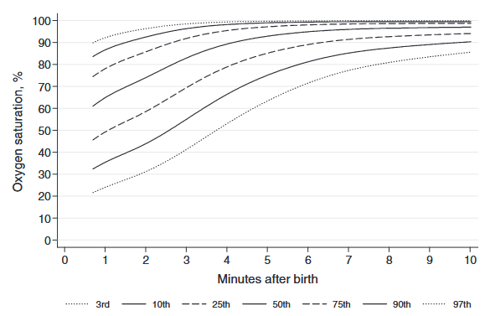

SpO₂, %

eluminutid peale sündi
3
10
25
50
75
90
97

SpO₂ protsentiilid ≥ 37 GN-i sündinud vastsündinutel, ilma meditsiinilise sekkumiseta pärast sündi (Dawson 2010)
Joonis 8

- Suurendage FiO₂, kui vaatamata tõhusale ventilatsioonile SLS ei kiirene või SpO₂ jääb madalaks.
- Suurendage FiO₂ kuni piisava preduktaalse SpO₂ väärtuse saavutamiseni.
- Kontrollige iga 30 sekundi järel FiO₂ ja SpO₂ väärtusi ning tiitrige FiO₂ nii hüpoksia kui hüperoksia vältimiseks.
- Vähendage FiO₂, kui SpO₂ ületab 95%.
- Enneaegsetel vastsündinutel, kes on sündinud enne 32⁺⁰ GN-i vältige SpO₂ väärtusi alla 80% ja/või bradükardiat 5. eluminutil. Mõlemad on seotud halvema psühhomotoorse arenguga/hilisema ravitulemiga.

Kaudne südamemassaaž
Rindkere kompressioonid on efektiivsed ainult pärast kopsude õhustatuse tagamist ja koos tõhusa PPV-ga (joonis 9).

Joonis 9
Tegevused
- Alustage kaudset südamemassaaži, kui 30 sekundi adekvaatse ventilatsiooni järel jääb SLS ˂ 60 × min.
- Eelistage tehnikat, kus mõlema käe pöidlad on vastsündinu rinnakul ja sõrmed rindkere ümbert kinni haaramas (joonis 10) . Rindkere ümbert haaramise võte on efektiivsem, sest tagab kõrgema süstoolse ja koronaarperfusiooni rõhu.

Joonis 10

- Tagage piisav kompressiooni sügavus ligikaudu 1/3 (maksimaalselt ½) rindkere läbimõõdust, et saavutada palpeeritav pulss magistraalarteritel, kompressioonifaas olgu lõõgastusest lühem.
- Kasutage maskventilatsiooni korral alati ja kaaluge ka intubeeritud vastsündinul kaudse südamemassaaži ja hingamise sünkroniseerimist.
- Kasutage kompressiooni ja ventilatsiooni suhet 3:1 (st 3 kompressiooni ja 1 hingamine), sagedusega 90 kompressiooni ja 30 hingamist minutis.
- Kaaluge primaarse kardioloogilise etioloogiaga surma kahtlusel (pigem sünnijärgne kollaps kui südameseiskus sünnil) suhte suurendamist 15:2-ni.
- Kontrollige SLS-i iga 30 sekundi järel, jätkake massaaži, kuni SLS on üle 60 × min.
- Jätkake ventilatsiooni ja rindkere kompressioone, kui SLS jääb väga aeglaseks või puudub, kuid veenduge, et hingamisteed on kindlustatud (nt intubeerige, kui seda pole veel tehtud või kasutage kõrimaski).
- Suurendage südame kaudse massaaži ajal FiO₂ kuni 100%.
- Hüperoksia vältimiseks vähendage FiO₂ vastavalt SpO2 väärtustele kohe, kui SLS kiireneb ja tekib usaldusväärne SpO₂ lugem.
- Koos kaudse südamemassaažiga on ventilatsiooni sagedus 30 × min.

Veenitee
Vastsündinu elustamise ajal perifeerse venoosse juurdepääsu tagamine on tõenäoliselt raske ja vasopressoorse ravi jaoks ebaoptimaalne.
Tegevused
- Eelistage ravimite manustamiseks nabaveeni.
- Arvestage (tabel 4): nabaveeni kateetri sügavus = IT sügavus suust (cm).
Sobib ka arvutus: sügavus (cm) = (1,5 × sünnikaal (kg)) + 5,5 cm.
- Veenduge, et süsteem oleks täidetud ja suletud, et vältida kateetri sisestamise ajal õhkemboolia tekkimist olukorras, kui vastsündinu hingab ahmivalt ja tekitab piisava alarõhu.
- Veenduge kateetri õiges asukohas, kontrollides seda enne ravimite manustamist vere tagasi aspireerimisega.
- Võimalusel säilitage steriilsus, kuid see ei ole nõutav. Puhas, kuid mitte steriilne juurdepääsutehnika võib olla piisav.
- Võite kasutada perifeerse veeni kanüleerimist, kuid selle paigaldamisele ei tohi kulutada liigset aega (maksimaalselt kaks katset).
- Kaaluge alternatiivina luunõela kasutamist (lisa 4), kui nabaveeni kateteriseerimine ei õnnestu.
- Arvestage luunõela kasutamisega kaasnevaid riske: luumurd, osteomüeliit, ekstravasatsioon. Väiksema sünnikaaluga kaasneb suurem tüsistuste risk.

Ravimite manustamine
Ravimid on vastsündinu elustamisel harva näidustatud. Tõendid, mistahes ravimi efektiivsuse kohta, on piiratud.
Kuna bradükardiat põhjustab tavaliselt raske hüpoksia, siis olulisemaks on vedelikuga täidetud kopsude õhustamine ja efektiivse PPV-e tagamine.
Ravimite manustamine on näidustatud:
- kui SLS püsib ≤ 60 × min, hoolimata efektiivsest ventilatsioonist 100% hapnikuga ja südame kaudsest massaažist.
Tegevused
Adrenaliin
- Eelistage intravenoosset adrenaliini manustamist väikestes doosides (lisa 5): kontsentratsioon 1:10 000 (1 mg lahjendatud 10 ml-ni), kogus 0,1–0,3 ml/kg,
s.o 0,01–0,03 mg/kg (kasutage 1 ml süstalt); vajadusel korrake 3–5 minuti järel.
- Kaaluge, kuni veenitee saamiseni, adrenaliini manustamist intratrahheaalselt. Selle ohutus ja efektiivsus ei ole teada. Doos: kontsentratsioon 1:10 000, kogus 0,5–1,0 ml/kg,
s.o 0,05–0,1 mg/kg (kasutage 2–5 ml süstalt).
Voluumeni täitmine
- Kasutage tasakaalustatud koostisega kristalloidi (Ringeri lahus või Sterofundin) või
0,9% NaCl 10 ml/kg või 0 Rh neg erütrotsüütide suspensiooni (sobivustestid ei ole vajalikud), kui esineb hüpovoleemia kahtlus (kahvatus, tahhükardia, nõrk pulss, halb kapillaarperfusioon, anamneesis teadaolev verekaotus).
- Kaaluge boolusinfusiooni, kui reageerimine teistele elustamisvõtetele on ebapiisav ja jääb kahtlus verekaotusele.
- Täitke voluumenit enneaegsetel vastsündinutel ettevaatlikult, sest suure kiiruse ja koguse korral suureneb intraventrikulaarse hemorraagia oht.
Glükoos
- Manustage asfüksia ja pikaajalise (> 10 min) elustamise korral hüpoglükeemia tõenäosuse vähendamiseks IV või IO glükoosi 250 mg/kg boolusena (2,5 ml/kg
10% glükoosilahust).
Naatriumbikarbonaat (sooda)
- Kaaluge, piisava ventilatsiooni olemasolul, pikaajalise ja ebapiisava efektiga elustamise korral NaHCO₃ manustamist, et mõjutada intrakardiaalset atsidoosi.
- Kasutage aeglase IV või IO süstena NaHCO₃ annuses 1–2 mmol/kg naatriumvesinikkarbonaati (2–4 ml/kg 4,2% NaHCO₃ lahust) aeglase intravenoosse infusioonina/süstena.
Naloksoon
- Mõelge naloksooni kasutamisele olukorras, kui normaalse SLS korral püsib apnoe ja teada on ema opioidsõltuvus või opioidide manustamine sünnituse ajal.
- Kasutage naloksooni algannuses 200 µg IM. Kuna mõju võib olla mööduv, on vajalik hingamise pidev jälgimine.

Elustamisjärgne ravi ja jälgimine
Elustamisjärgne jälgimine peaks toimuma keskkonnas, kus on võimalik tagada kõikidele tingimustele vastav hooldus ja ravi.
Tegevused
- Jälgige pärast elustamist hoolikalt vere glükoositaset.
- Koostage osakonda protokoll/juhiseid ebastabiilse glükoositaseme juhtimiseks.
- Vältige hüper- ja hüpoglükeemiat ning suuri glükoosi kontsentratsiooni kõikumisi.
- Kaaluge hüpoglükeemia vältimiseks glükoosi püsiinfusiooni alustamisega: 10% glükoosi 2 ml/kg/t. Vajadusel manustage 10%-list glükoosilahust 2,5 ml/kg boolusena.
- Ärge kasutage rutiinselt 4,2% NaHCO₃ lahuse manustamist.
- Kaaluge pikemaajalise (> 10 min) elustamise korral 4,2% sooda manustamist 2–4 ml/kg (1–2 mmol/kg/annus) aeglase süstena, tagades enne NaHCO₃ manustamist adekvaatse ventilatsiooni.
- Jätkake ventilatsiooni kuni adekvaatse omahingamise taastumiseni, tagamaks oksügenisatsioon ja normokarbia.
- Jälgige last võimalike elustamistüsistuste suhtes: pneumotooraks, verejooks parenhümatoossetest organitest, söögitoru vigastus.
- Määrake veregaaside (võimaluse korral arteriaalsest verest) ja veresuhkru väärtusi dünaamikas, et vajadusel korrigeerida atsidoosi ja hüpoglükeemiat.
- Jälgige elutähtsate organite funktsiooni.
- Otsustage terapeutilise hüpotermia vajadus, (vt „Vastsündinu terapeutilise hüpotermia juhis“), dokumenteerige ravi alustamise kriteeriumid, sh nabaväädi vere happe-alustasakaalu väärtused ja neuroloogiline hinnang/läbivaatus.
- Hoidke kehatemperatuuri vahemikus 36,5 °C kuni 37,5 °C.

Dokumentatsioon
Elustamise ajal osutatud ravi ja toimingud peavad olema täpselt dokumenteeritud.
Veenduge, et dokumenteeritud andmed võimaldaksid retrospektiivselt hinnata vastsündinu seisundit sünni hetkel ning sekkumiste ja reageerimiste andmeid (k.a kellaajad).

Suhtlemine lapsevanematega
Olukorras, kus vastsündinu sünni järel on oodata elupäästvaid sekkumist, tuleb võimalusel otsus, elustada ekstreemselt enneaegselt sündinud või kliiniliselt keerulise käsitlusega vastsündinut, teha meeskondlikult, konsulteerides vanemate ja kogenuima lastearsti /neonatoloogi, ämmaemanda ja sünnitusabi personaliga.
Arutage vanematega võimalusi, sealhulgas võimalikku elustamise vajadust ja ulatust ning võimalikku prognoosi juba enne sünnitust, et kokku leppida sünnitusplaan.
Dokumenteerige hoolikalt kõik arutelud ja otsused sünnieelsetes ning -järgsetes dokumentides.
Tegevused
- Kaasake lapse vanemad vastsündinu abistamise või elustamise juurde, kui olukord seda võimaldab.
- Andke peale elustamist vanemale võimalus näha ja hoida oma vastsündinut või asetage ta nahk-naha kontakti kohe, kui olukord seda lubab. Pakkuge seda võimalust ka siis, kui vastsündinu elustamine oli tulemuseta.
- Selgitage vanema(te)le vastsündinule tehtud protseduuride vajalikkust.
- Dokumenteerige elustamise tegevus ja vestlused vanematega.
- Arvestage vanemate kaasamisel nii elustamismeeskonna kui vanemate soovidega osaleda elustamise juures.
- Hoidke võimalusel vanemaid kursis lapse elustamisel toimuvaga ka siis, kui nad ei ole vastsündinu elustamise juures.
- Leidke meeskonnast üks kindel isik, kes selgitab elustamise ajal vanema(te)le lapse seisundit ja tegevusi.
- Leppige kokku hilisem kohtumine vanematega, et selgitada veelkord elustamisel toimunut ja aidata vanemaid toimunu mõistmisel.
- Hinnake, kas vanemad vajavad täiendavat toetust ja nõustamist peale vastsündinu sündi ja/või elustamist.

Elustamise lõpetamine
Kui 10–20 minuti adekvaatsete elustamisvõtete rakendamisega ei õnnestu taastada spontaanset vereringet, on surma ja haigestumuse risk väga suur. Samas ei ole selget ajalist piiri, mis sellistes olukordades ennustaks täpselt suremust või raskeid psühhomotoorse arengu probleeme. sellistes olukordades.
Lastest, kelle SLS ei ole registreeritav enam kui 10 minuti jooksul sünnist, 69% suri, 18% olid elus raske või mõõduka psühhomotoorse arengu defitsiidiga ja 11% elus mõõduka või raske puudeta.
Elustamise lõpetamise otsus põhineb kliinilisel situatsioonil. Otsus peab olema individualiseeritud. Sünnil pikaajalist elustamist vajanud äärmiselt enneaegsete vastsündinute elumus on madalam ja arengu tulem halvem. Võimalusel tuleb vanematele anda informatsiooni elustamise ajal ning teavitada neid suurest surma ja hilisemate arenguprobleemide riskist.
Tegevused
- Järgige kohalikke juhiseid, kui need on olemas.
- Hinnake kõiki kaasuvaid kliinilisi tegureid (GN sünnil, kahtlus neuromuskulaarsele haigusele, kromosoomianomaaliale vm eluohtlikule arengurikkele, sh südamerike, hingamissüsteemi, kesknärvisüsteemi väärarend, mille prognoos elule/elukvaliteedile on väga halb) ning elustamisvõtete adekvaatsust ja elustamismeeskonna liikmete arvamust elustamise jätkamise kohta, kui SLS ei ole registreeritav 10 minuti jooksul sünnist.
- Kaaluge elustamise lõpetamist, kui vaatamata adekvaatsele elustamisele ei ole SLS registreeritav enam kui 20 minuti pärast sündi ja võimalikud lahendatavad põhjused on välistatud.
- Konsulteerige intensiivravi/neonatoloogia spetsialistiga, kui vaatamata adekvaatsete elustamisvõtete rakendamisele paraneb südametegevus ebapiisavalt/osaliselt.
- Kaaluge vastsündinu üle viimist intensiivravi osakonda ja/või kui seisund jätkuvalt ei parane/ ei stabiliseeru, siis elu alalhoidva ravi lõpetamist seal.
- Kaaluge elustamise lõpetamist, kui püsib elustamisvõtete rakendamise vajadus enam kui 20 minuti jooksul lapse sünnist.
- Tagage elu alalhoidvate sekkumiste lõpetamisel kõikidele vastsündinutele asjakohane palliatiivne ravi.

Elustamise mittealustamine
Elustamisvõtete mittealustamine ja elu alalhoidva ravi lõpetamine on paljude hinnangul eetilisest aspektist samaväärsed otsused. Arstid ei tohiks kõhelda aktiivse ravi lõpetamisel, kui selle jätkamine ei ole enam lapse parimates huvides.
Tegevused
- Tehke otsus elustamist mitte alustada koostöös vanematega, võttes arvesse teadaolevat (soovitavalt kohalikku) informatsiooni ravi hilistulemuste, sh psühhomotoorse arengu kohta sarnastes olukordades, kui elustamisvõtteid ja elu alalhoidvat ravi on rakendatud. Olukordades, kus eeldatav vastsündinu suremus on väga kõrge (> 90%) ja haigestumus ellujääjate seas vastuvõetamatult kõrge, ei ole üldjuhul elustamisvõtete rakendamine ja aktiivne elu alalhoidmisele suunatud ravi asjakohane.
- Kaaluge elustamisvõtete mitterakendamist äärmise enneaegsuse, s.o gestatsioon
< 22 GN-i ja/või sünnikaal < 350 g, anentsefaalia, kinnitatud 13. ja 18. kromosoomi trisoomia või bilateraalse neerude ageneesia korral.
- Alustage ja rakendage alati elustamisvõtteid olukordades, kus elumus on kõrge (> 50%) ja haigestumus/eeldatav elukvaliteet on vastuvõetav. Siia kuulub enamus alates 24⁺⁰ GN-ist sündinud enneaegseid, samuti enamus arengurikkeid. Elustamist tuleb samuti alustada olukordades, kus prognoos ei ole selge ja vanemaid ei ole olnud võimalik eelnevalt arutellu kaasata.
- Selgitage ja võimalusel toetage vanemate soovi olukordades, kus elumuse tõenäosus on madal (< 50%) ja haigestumus kõrge ning eeldatav meditsiiniliste sekkumiste vajadus lapse järgnevas elus väga suur.

Elustamisjärgne meeskonnatöö ja õpe (debriifing)
Sisukokkuvõte
Elustamisjärgne debriifing on arutelu tegevustest ja mõtteprotsessidest pärast toimunud sündmust. Debriifingu läbiviimine aitab edendada reflektiivset õppimist, hõlbustada kliinilise sündmuse arutelu ja on suunatud keskendunud õppimise ning tulemuslikkuse parandamisele.
Tegevused
- Arutage koos erakorralises situatsioonis töötanud meeskonna liikmetega läbi toimunud sündmus, tegurid ja tingimused, mis soodustasid ja mis takistasid olukorra lahendamist, missugused individuaalsed ja süsteemsed muudatused aitasid ja missugused muudatused on vajalikud edaspidiseks tulemuslikkuse parandamiseks.

Kasutatud kirjandus
- John Madar , Charles C. Roehr , Sean Ainsworth , Hege Ersdal, Colin Morley, Mario Rüdiger , Christiane Ska°re , Tomasz Szczapam, Arjan te Pas ,Daniele Trevisanuto, Berndt Urlesberger , Dominic Wilkinson , Jonathan P. Wyllie. European Resuscitation Council Guidelines 2021:Newborn resuscitation and support of transition of infants at birth. Resuscitation 2021; 161: 291- 326. https://www.erc.edu/assets/documents/RESUS-8995-Exec-Summary_copy.pdf
- Khalid Aziz, Henry C. Lee, Marilyn B. Escobedo, Amber V. Hoover, Beena D. Kamath-Rayne, Vishal S. Kapadia, David J. Magid, Susan Niermeyer, Georg M. Schmölzer, Edgardo Szyld, Gary M. Weiner, Myra H. Wyckoff, Nicole K. Yamada, Jeanette
- https://www.ilcor.org/
- S.Basile, S.Pinelli, E. Micelli,M.Caretto and P. Panici. Milking of the Umbilical Cord in Term and Late Preterm Infants.BioMed Research International. Volume 2019. https://doIOrg/10.1155/2019/9185059
- Anup C. Katheria, Wade D. Rich, Sunita Bava and Satyan Lakshminrusimha. Placental Transfusion for Asphyxiated Infants Front. Pediatr., 20 November 2019 Sec. Neonatology. https://doIOrg/10.3389/fped.2019.00473
- https://cprguidelines.eu/

Lisa 1. Standardvarustus
- Kõva alusega elustamislaud koos radiatsioon-soojenduslambi ja kellaga.
- Kontrollitud rõhuga T-kujuline hingamiskontuur, hingamiskott (isetäituv kott hapnikureservuaari ja ülerõhuklapiga).
- Hingamismaskid nr 00, 0, 0/1, 1.
- Hapnik ja suruõhk, nende manustamissüsteem, hapnikusegisti (blender).
- Monitor: EKG, pulssoksümeeter, temperatuuri andur pidevaks jälgimiseks, stetoskoop.
- Aspiraator, aspiratsioonikateetrid: 5 F, 6 F, 8 F, 10 F, 12 F.
- Larüngoskoop: Miller (sirge) 00, 0, 1, Macintosh (kõver) 0, 1 ja Magilli tangid.
- Intubatsioonitorud nr 2,0; 2,5; 3,0; 3,5; 4,0 mansetita (mansetiga vaid erijuhtudel kasutamiseks).
- Kõrimask nr 1 (kasutamiseks lastel kaaluga 1,5–5 kg).
- CO₂-detektor väljahingatavas õhus (kapnograaf või kolorimeetriline).
- Nasogastraalsondid: 5 F, 6 F, 8 F.
- Perifeerse veeni kanüülid: (26 G), 24 G, 22 G.
- Nabakateetri paigaldamise vahendid (koostada ja hoida komplektina):
- nabakateetrid: 2–2,5 F; 3,5–4 F; 5 F;
- kolmikkraan, 1 ml, 2 ml, 5 ml, 10 ml ja 20 ml süstlad (ingl luer lock);
- instrumendid:
        - erineva suurusega pintsetid (kirurgilised ja anatoomilised), käärid, skalpell;
        - veresoone klemmid, nõelahoidja;
- õmblusniit nõelaga, stripid/teip kinnitamiseks;
- steriilsed tutikud ja tampoonid ning steriilsed linad;
- desinfitseerimislahus (vastavalt haiglas kasutatavale korrale, enneaegsele kloorheksidiini või oktenidiini põhine, minimaalse alkoholisisaldusega).
- Luunõel (15 G, 15 mm), manustamissüsteem, kinnitusvahendid. Luunõel võib olla drell, manuaalne, lumbaalpunktsiooni või süstlanõel (teiste vahendite puudumisel).
- Infusioonisüsteem(id), perfuusor(id).
- Ravimid: adrenaliin 1 mg/ml; 0,9% NaCl, Ringer, 10% glükoos, (surfaktant koos manustamissüsteemiga), 4,2% NaHCO₃ (8,4% lahus lahjendada 1:1).
- Valmisolek 0 Rh neg erütrotsüütide suspensiooni ülekandeks, k.a filtriga süsteemi olemasolu.
- Plastikkotid enneaegsetele (kaks suurust).
- Eelsoojendatud riided/linad.

Lisa 2

FiO₂ algväärtused elustamisel |  |  | SpO₂ vanuselised eesmärkväärtused
Sissehingatav O₂ |  |  | Aktsepteeritav preduktaalne SpO₂
≥ 32⁺⁰ GN | 21% |  | 2. eluminutil | 65%
28⁺⁰–31⁺⁶ GN | 21–30% |  | 5. eluminutil | 85%
< 28⁺⁰ GN | 30% |  | 10. eluminutil | 90%

Lisa 3. Intubatsioonitoru (IT) suurused ja sügavused vastsündinu hingamistee tagamisel.
Orotrahheaalse IT sügavus cm = 6 + sünnikaal kg
Nasotrahheaalse IT sügavus cm = 6 + (1,5 × sünnikaal kg)
Gestatsioonivanus  (rasedusnädal) | Sünnikaal  (g) | IT suurus | IT sügavus suust (cm)* | IT sügavus ninast (cm)
enne 28⁺⁰ | < 750 | (2,0) 2,5 | 6–6,5 | 7–7,5
enne 28⁺⁰ | 750–1000 | 2,5–3,0 | 6,5–7 | 8–8,5
28⁺⁰–33⁺⁶ | 1000–2000 | 3,0 | 7–8 | 9–10
34⁺⁰–38⁺⁰ | 2000–3000 | 3,0–3,5 | 8–9 | 10–11,5
pärast 38⁺⁰ | > 3000 | 3,5–4,0 | 10–11 | 12–13
*) IT sügavus suust mõõt – nabaveeni kateetri sügavus

Lisa 4. Intraossaalse nõela paigaldamine ja kasutamine.
Intraossaalse (IO) nõela paigaldamine ja seeläbi IO tee rajamine võib osutuda vajalikuks erakorraliselt ravimite ja vedelike manustamiseks, kui vastsündinul esineb šokk ja perifeerse veenitee või nabaveenikateetri paigaldamine ei ole õnnestunud või ei ole võimalik.
IO tee nii ajalisel kui ka enneaegsel vastsündinul võimaldab hüpoperfusiooni ja hüpotensiooni ravi, transfusioonravi, rehüdreerimist ja hüpoglükeemia korrigeerimist.
- Protseduuri läbi viiv meditsiinipersonal peab oskama IO tee vahendeid kasutada
- IO tee paigaldamine on aseptiline protseduur
- EZ-IO trelli on soovitatud tootja poolt kasutada ≥ 3 kg lastel ja NIO luunõela ≥ 2,3 kg lastel. Arvestades kliiniliselt olulist vajadust IO tee rajamiseks võib arst otsustada selle kasutamise ka väiksematel lastel.
Vahendid
EZ-IO – patareitoitel | NIO – patareideta, ühekordne vahend
≥ 3 kg | ≥ 2,3 kg
- EZ-IO trell®  - EZ-IO 15mm (roosa) nõel  - EZ-kinnitusplaaster ™  - EZ-Connect® ühendusvoolik | - NIO™ luunõel koos nõelakattega  (Stepped Needle®)  - NIO-kinnitusplaaster
Muu
- steriilsed tampoonid
- steriilsed kindad
- 10 ml süstal aspireerimiseks
- 10 ml süstal NaCl 0,9% lahusega
- nahapuhastusvahend
- * ühendusvoolik NIO puhul
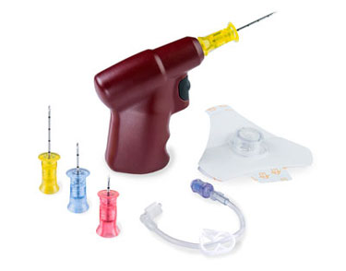 | 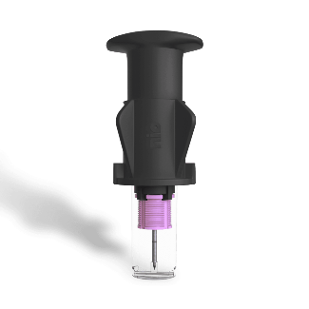
 | 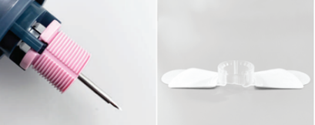

Sisestuskoht
Proksimaalne sääreluu  Eesmine mediaalne sääreluu tasane pind  ca 1 cm allpool ja mediaalsemal  tuberositas tibia-st | 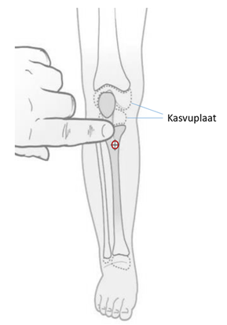
IO nõela sisestamine
- Valmista ette vahendid ja sisestuskoht
- Aseta vahendid steriilsele lauale, täida ühendusvoolik füsioloogilise lahusega.
- Veendu, et õige suurusega IO nõel on valitud.
- Vali sisestuskoht ja puhasta aseptika reeglite järgi.
- Sisesta IO nõel
- Nõela sisestamise järgselt aspireeri luuüdi (seda võib kasutada analüüsideks: veresuhkur, verekülv) veendumaks, et IO nõel on õiges asukohas. Alati ei ole luuüdi tagasi aspireeritav!
- Kinnita IO nõel
- Kinnita IO nõel vastavalt vahendile komplektis oleva kinnitusplaastri abil.
- Ühenda IO nõela külge ühendusvoolik, loputa 5–10 ml NaCl 0,9% lahusega.
- IO teed sobib kasutada nagu tsentraalveenikateetrit.
- Dokumenteeri IO tee rajamine
IO tee kasutamine
- Ravimeid ja vedelikravi manustatakse IO tee kaudu samades annustes, mis IV tee kaudu.
- Kaalu lokaalanesteesia kasutamist – IO infusioonid võivad olla lapsele valulikud.
- Jälgi hoolikalt ekstravasatsiooni suhtes. Kui see on juhtunud, raja kiiresti teine veenitee.
- Enneaegsetel vastsündinutel võib kasutada IO tee rajamiseks ka teisi nõelu („liblikad“, lumbaalpunktsiooni nõelad).
- IO tee kasutusaeg ei tohiks ületada 24 tundi. IO nõel eemaldatakse esimesel võimalusel, kui on tagatud alternatiivne veenitee.
IO nõela eemaldamine
- Lõpeta infusioonid IO tee kaudu ja eemalda ühendusvoolik.
- Eemalda kinnitusplaaster.
- Ühenda 10 ml süstal IO nõelaga.
- Eemalda IO nõel kerget tõmbejõudu rakendades ja IO nõela süstla abil päripäeva keerates.
- Aseta punktsioonikohale side.
- Dokumenteeri tegevus.

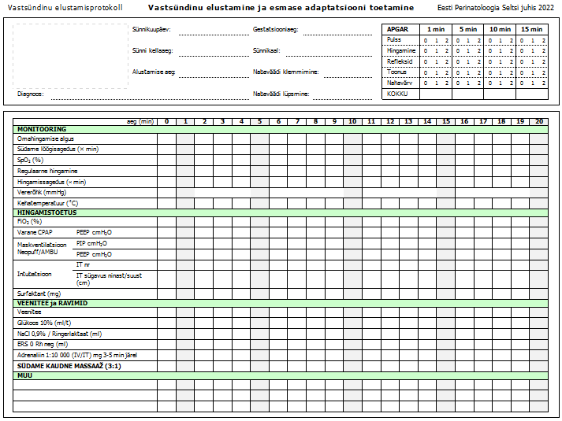
Lisa 5. Vastsündinu elustamisprotokoll.

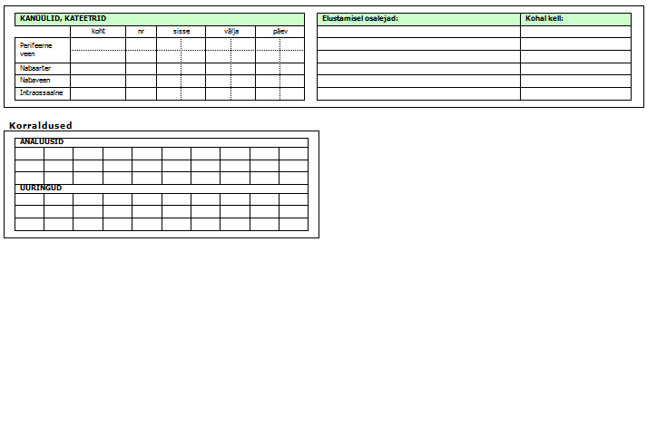

Lisa 6. Võtmesoovitused.

